En el Presente Documento se Muestra Funcionalidad de la Aplicación Uster, Por cada una de las funcionalidades solicitadas.

La aplicación levante en la siguiente Url:

<http://localhost:8080/>

Menú Principal.

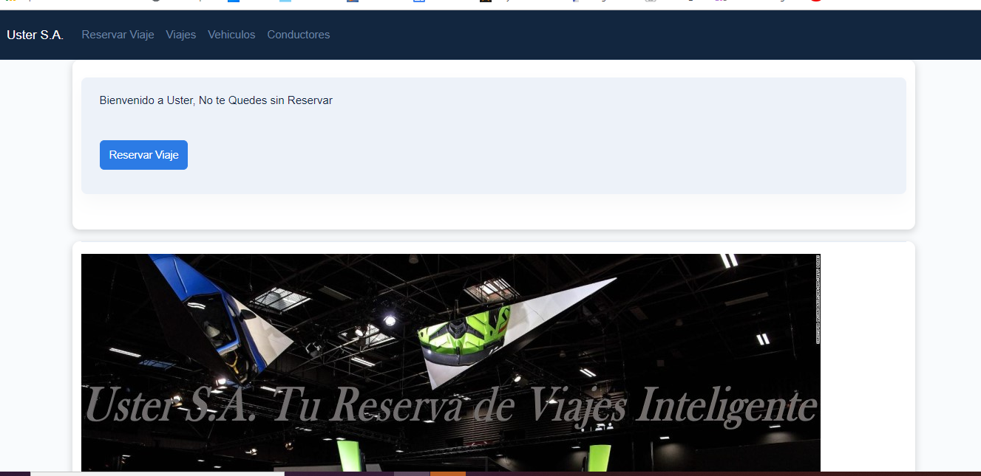

1. **Crud de Vehículos > Presionar Botón Vehículos.**

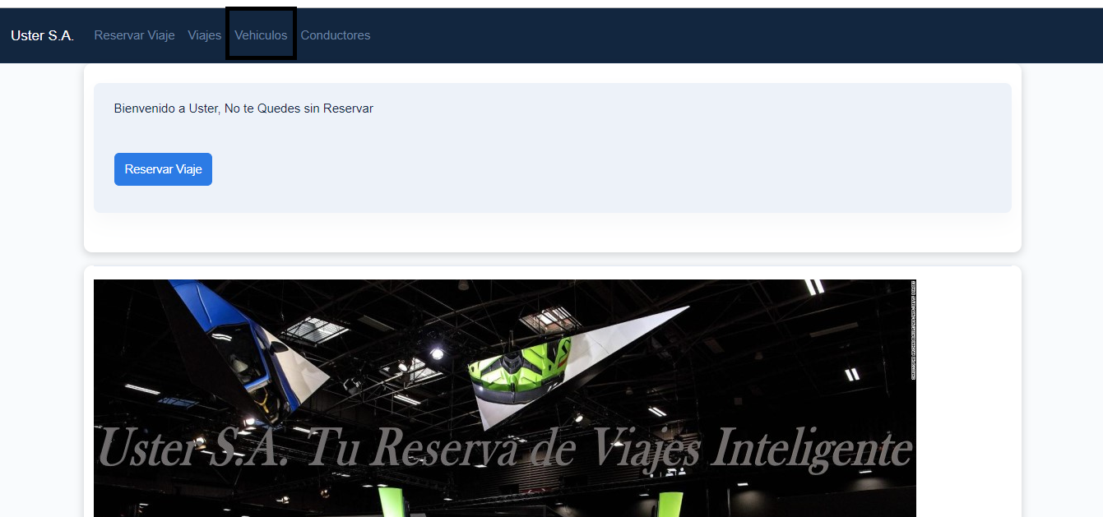

**Se muestra el listado de Vehículos con opción de página siguiente, primera y última.**

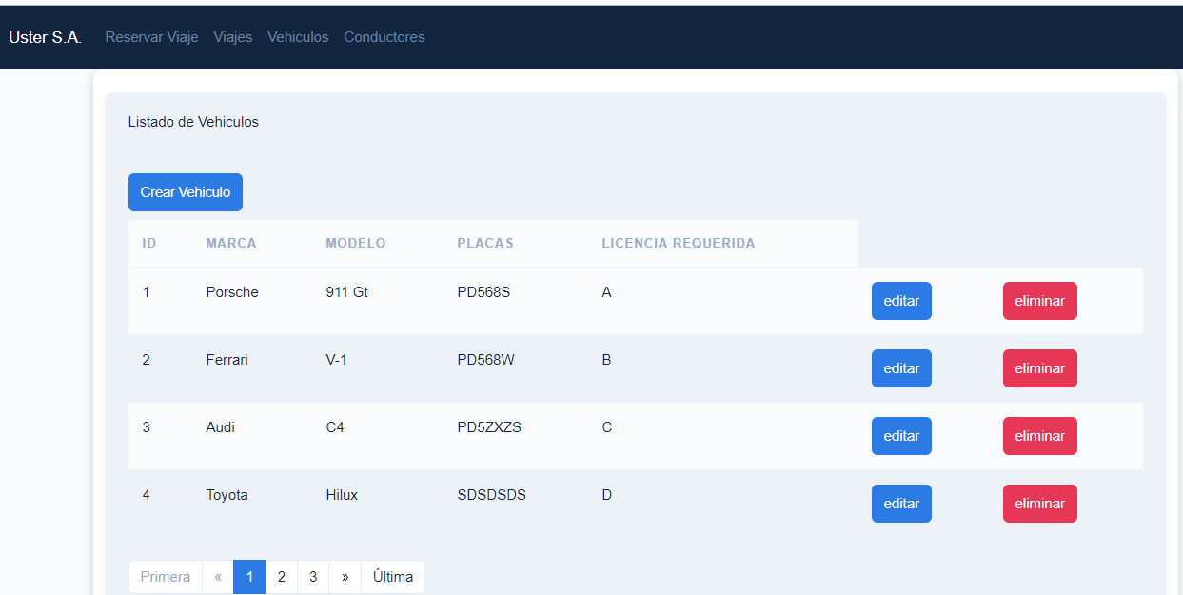

**Para Crear un nuevo Vehículo presionamos el botón Crear Vehículo, que nos lleva a la siguiente pantalla.**

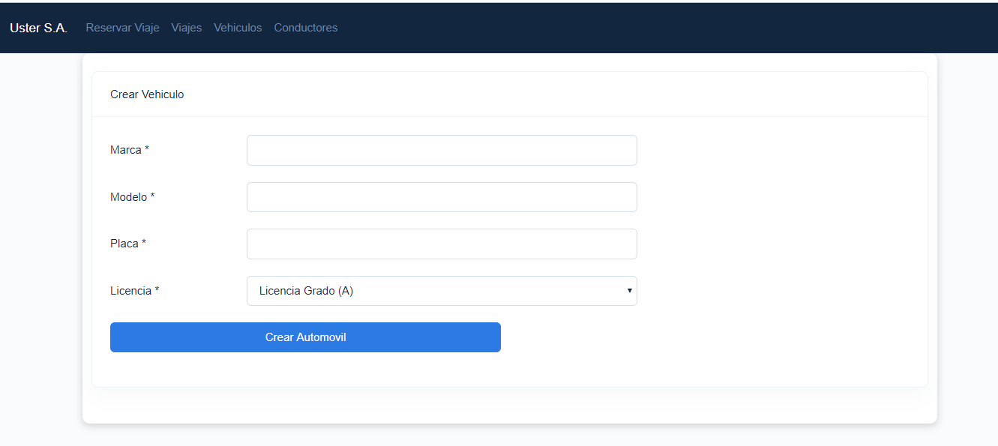

**Se llenan los respectivos datos mostrados en la pantalla y se presiona el botón crear Automovil.**

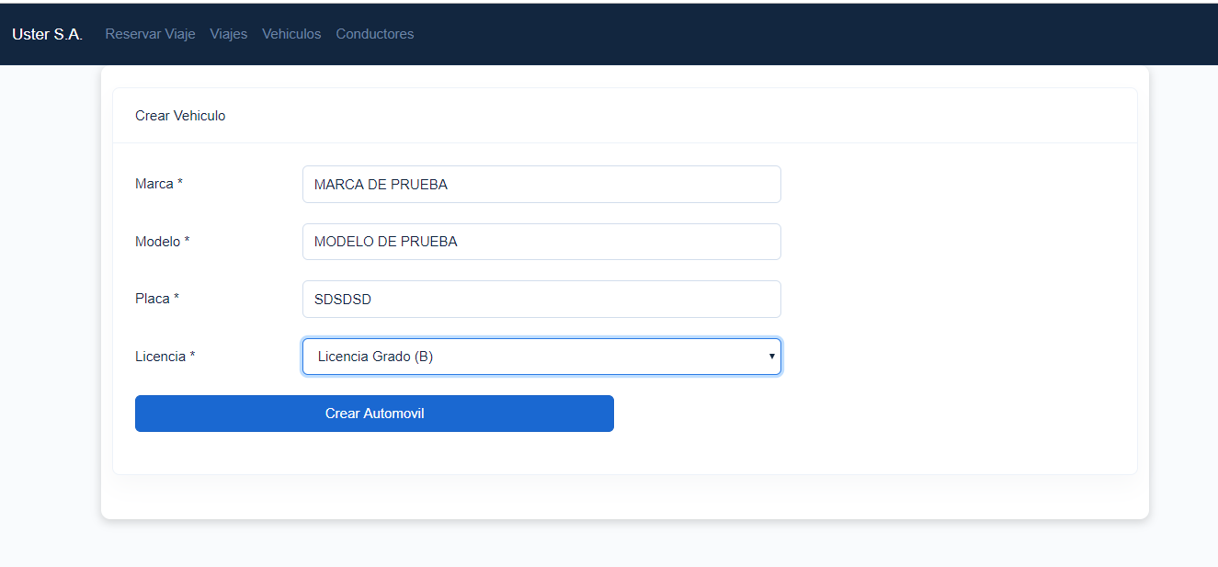

**Luego de crear el Vehículo nos muestra la pantalla con el listado con mensaje de que el vehículo fue guardado exitosamente.**

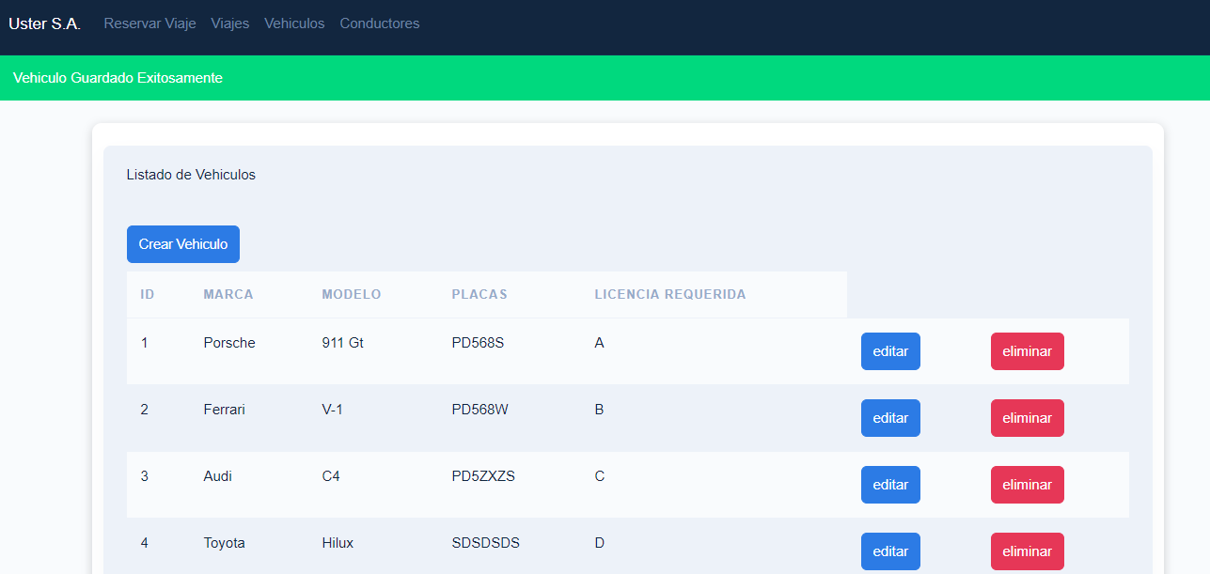

**Validaciones en pantalla crear Vehículo, si alguno de los campos están vacios muestra mensajes de notificación.**

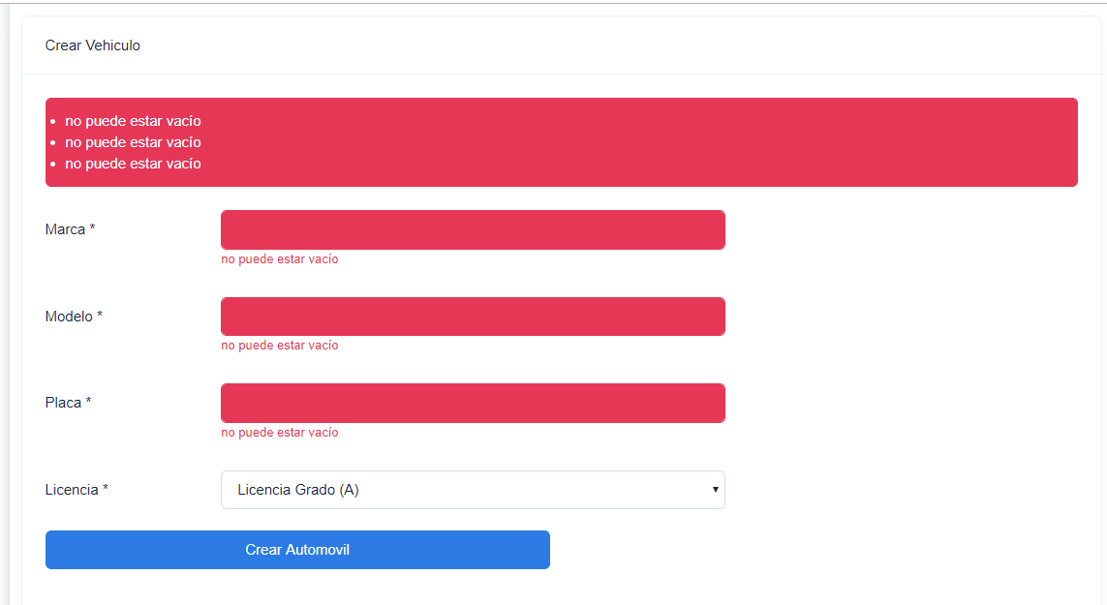

**Si se desea eliminar un vehículo se tiene la opción siguiente en el listado de vehículos.**

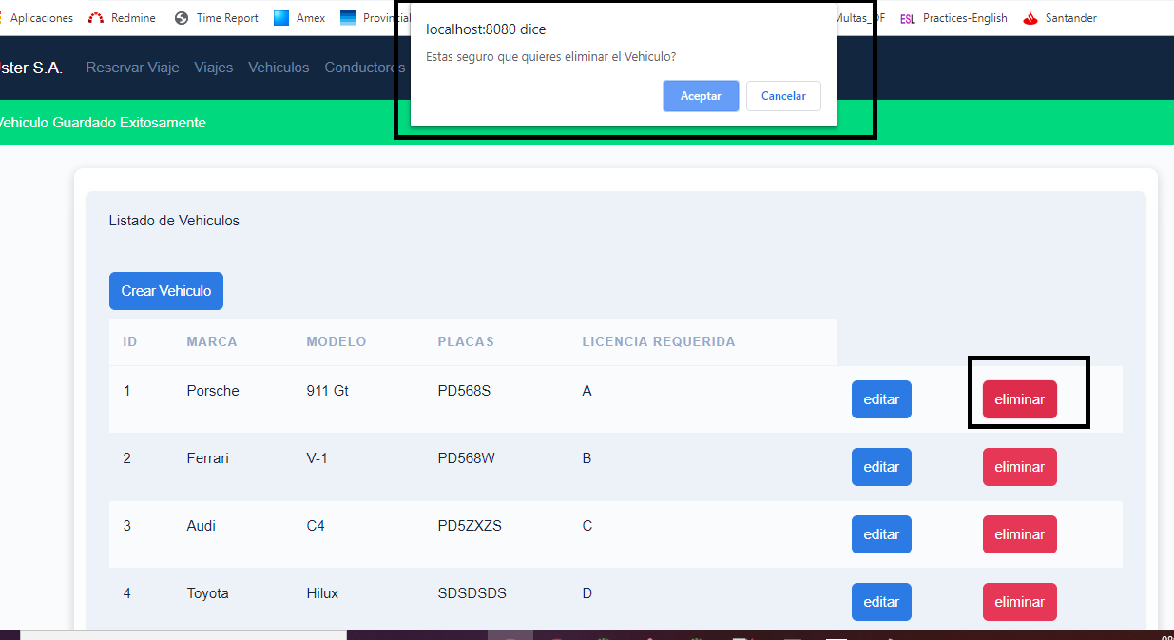

**Muestra Vehiculo Eliminado Exitosamente.**

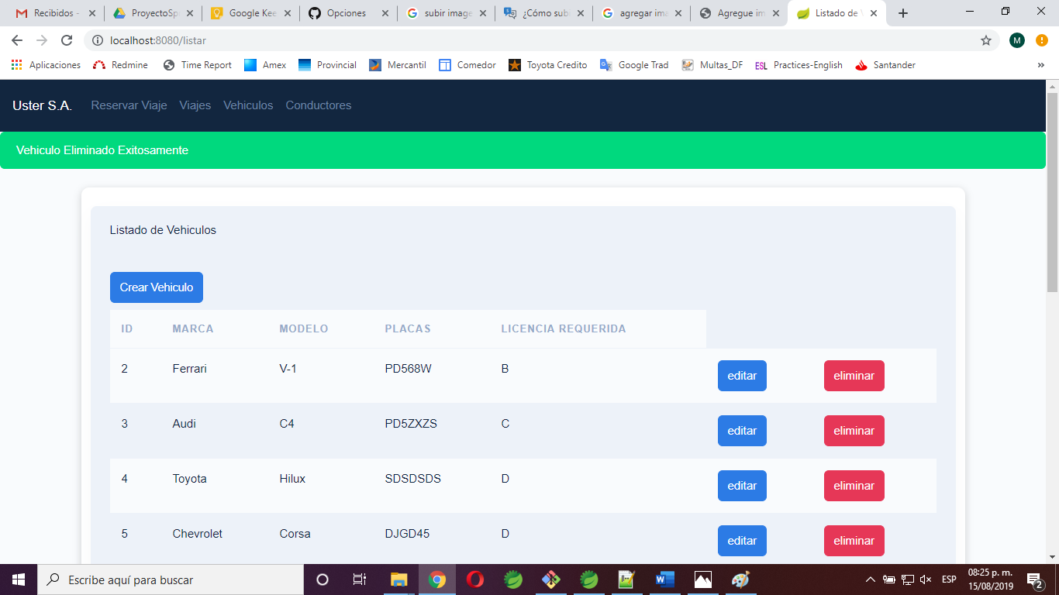

**Para poder modificar los datos de los vehículos presionamos el siguiente botón.**

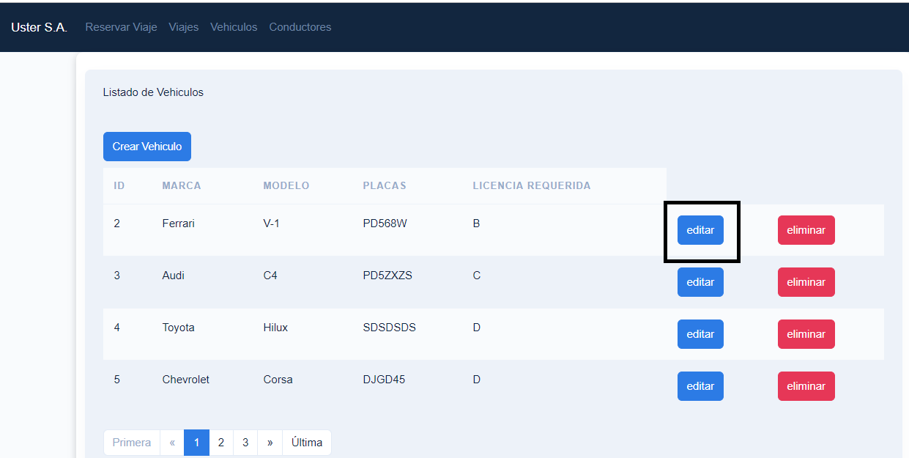

**Llenamos los cambios que necesitamos.**

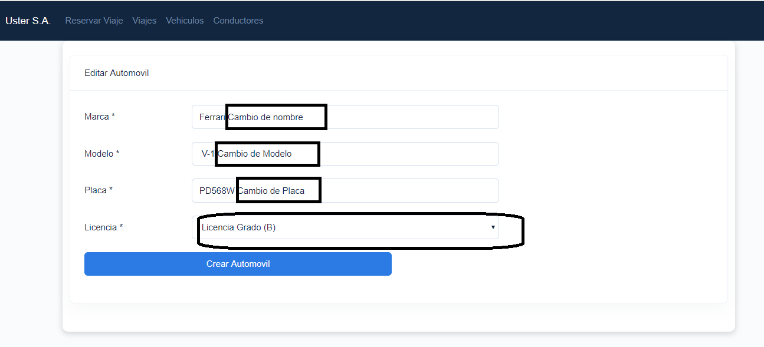

**Se muestran el mensaje de vehículo guardado Exitosamente.**

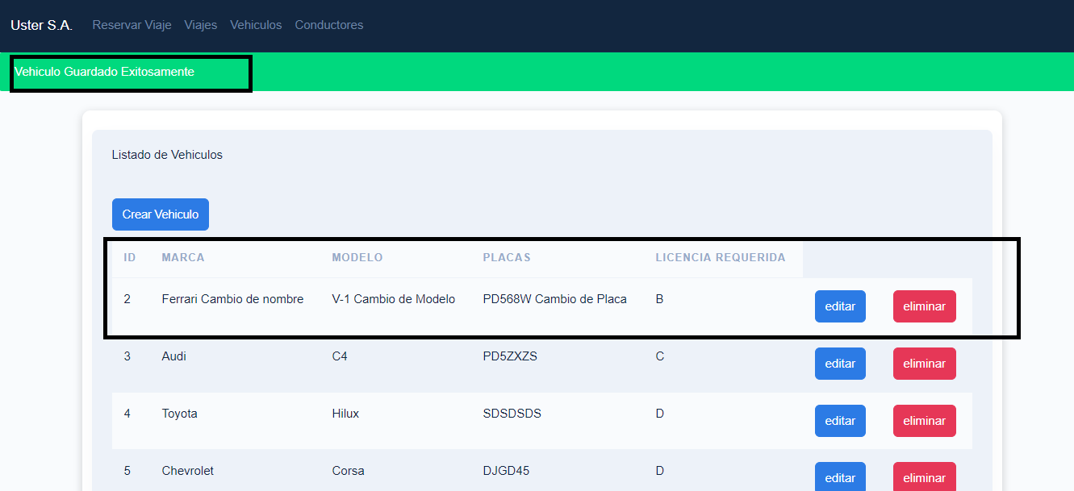

1. **Crud de Conductores > Presionar Botón Conductores.**

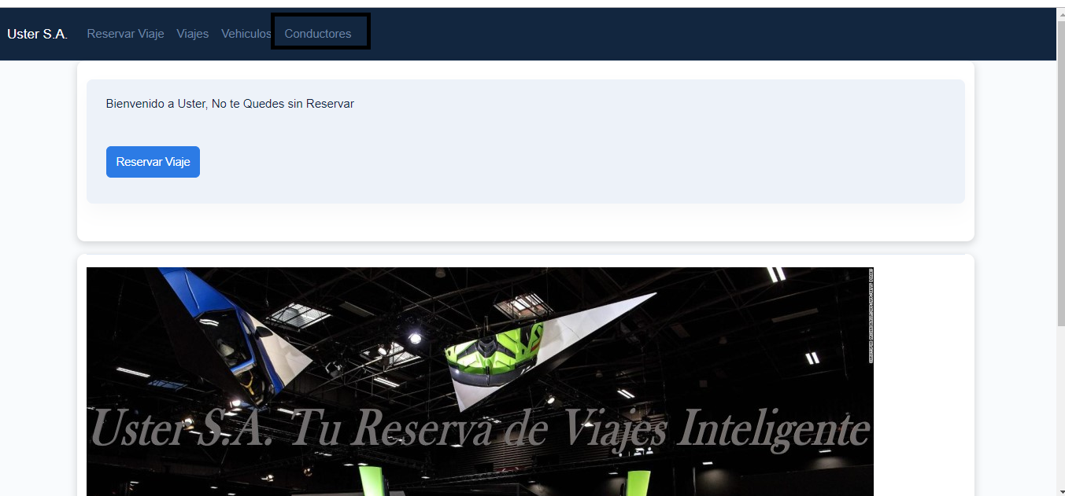

Se Muestra Listado de Conductores Paginado y con opciones de Crear, Eliminar y Editar.

Para Crear un Conductor Presionamos el siguiente Botón.

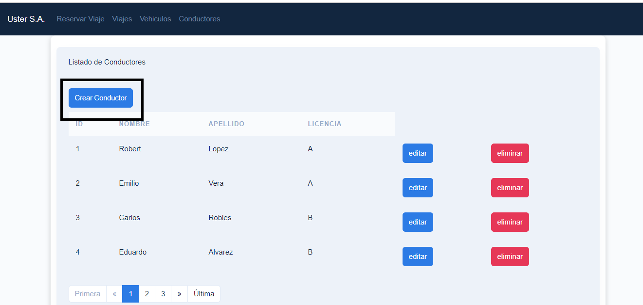

Llenamos los datos en la Como se Muestra y pulsamos crear conductor.

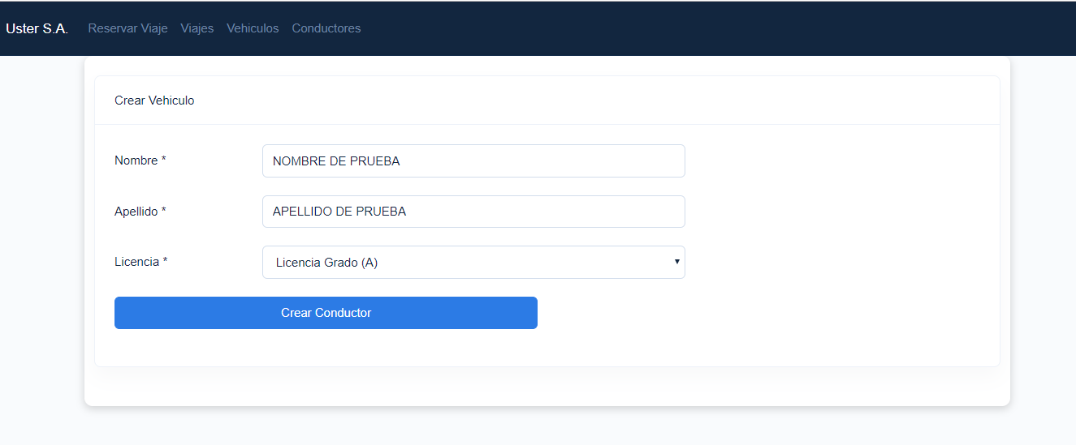

Se muestra el conductor guardado exitosamente.

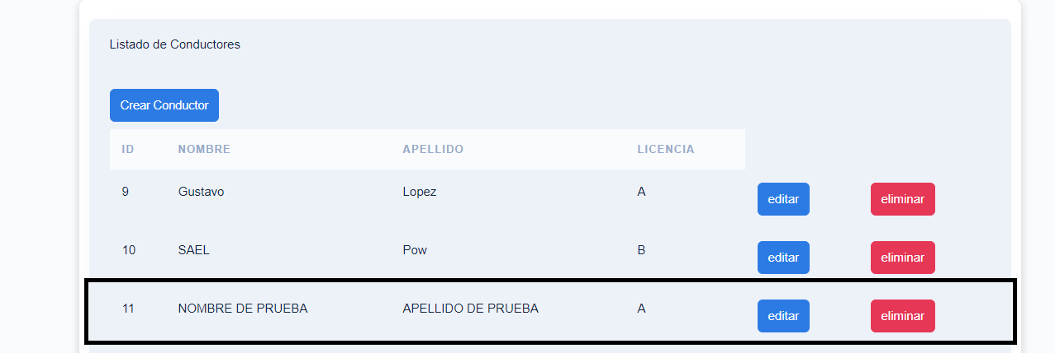

Para eliminar se presiona el botón mostrado a continuación y muestra mensaje si esta seguro de eliminar el conductor.

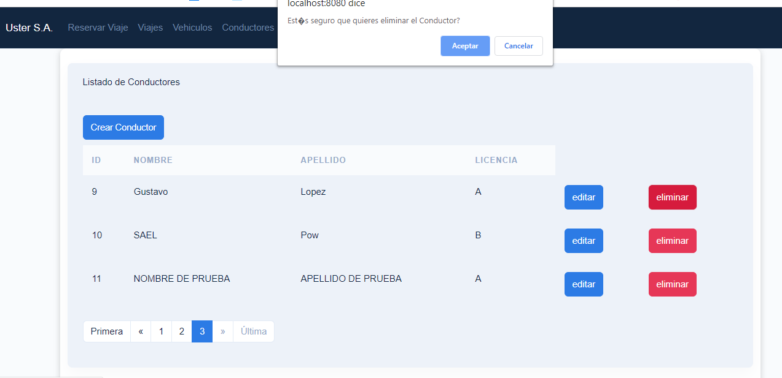

Conductor Eliminado Satisfactoriamente.

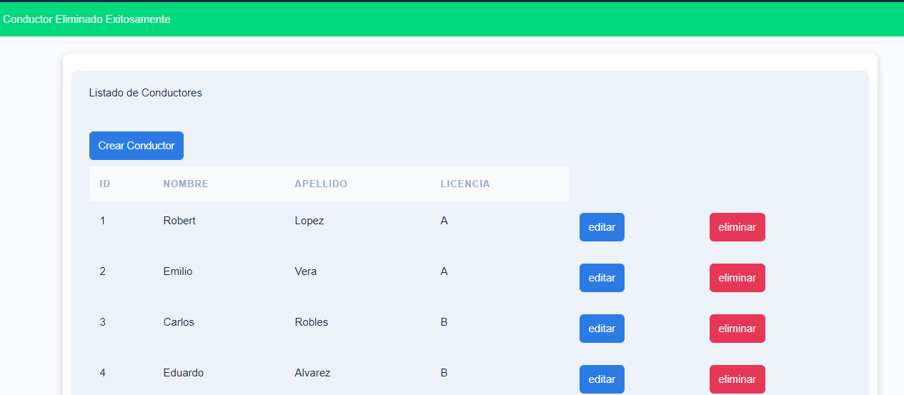

Si se desea editar un Conductor se presiona botón a continuación y lleva a pantalla para poder editar al mismo.

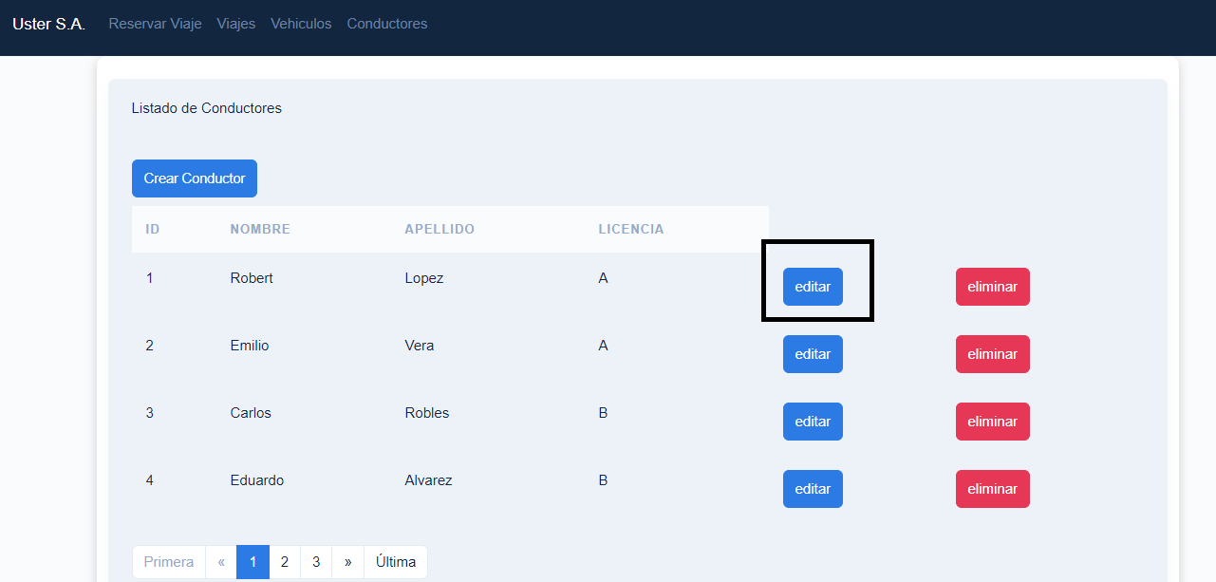

Editamos valores actualizar.

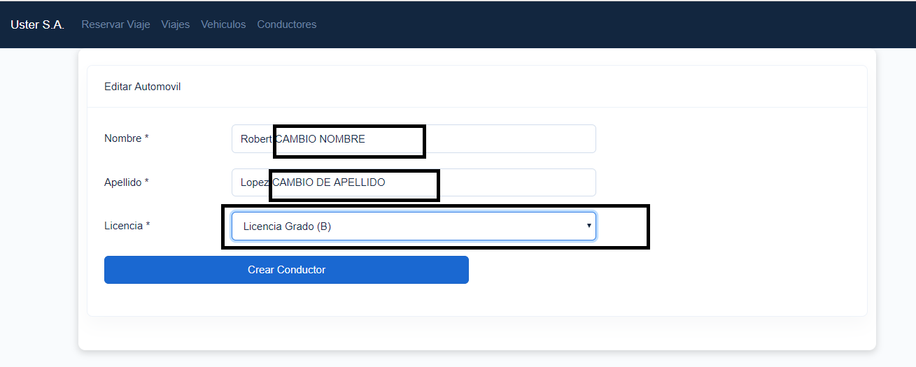

Conductor actualizado exitosamente.

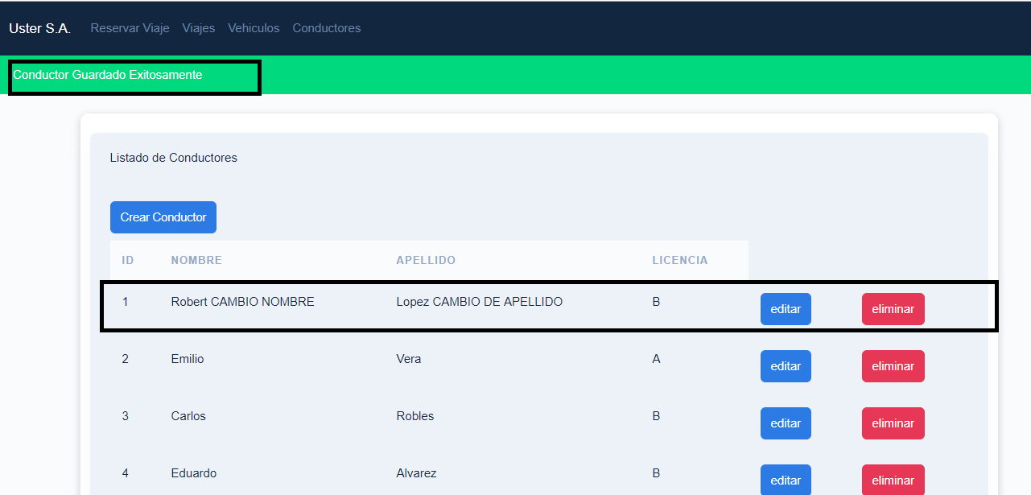

1. **Listado de Viajes Realizados. También se agrega la opción de eliminar Viaje.**

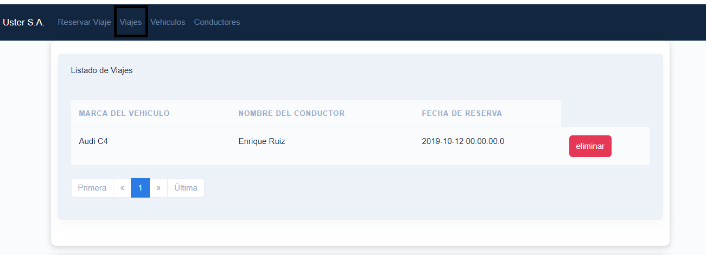

1. Gestión de nuevo viaje.

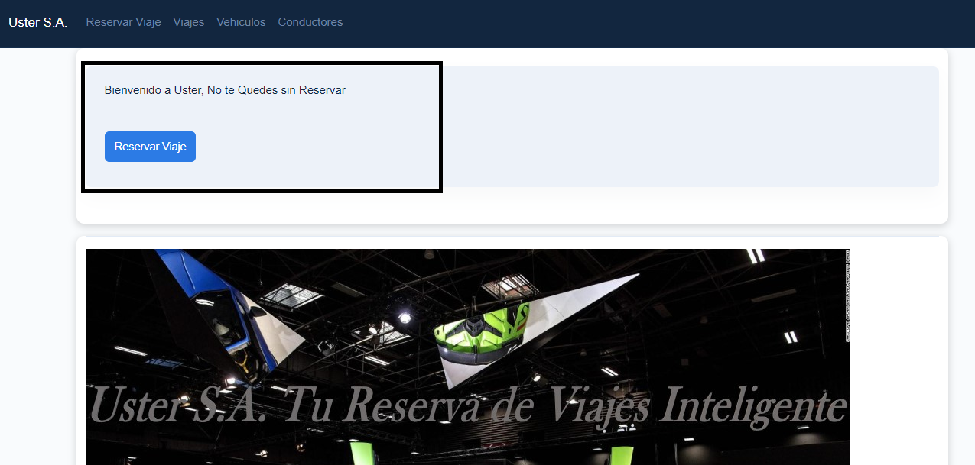

* Debe ser un proceso en 3 faces: Selección de fecha, selección de vehículo y selección del conductor.

Selección de Fecha.

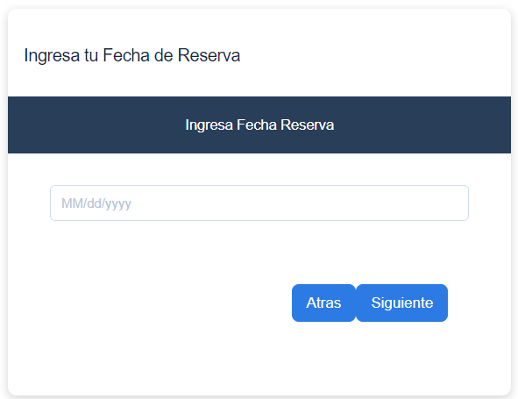

Selección del Vehículo.

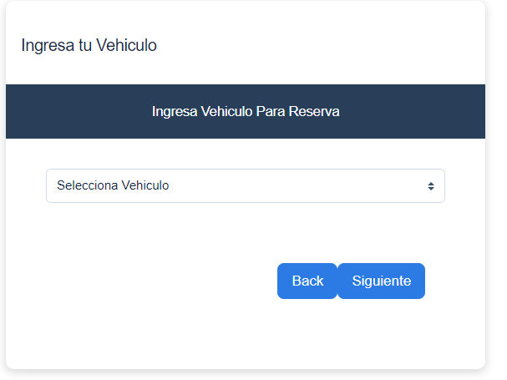

Selección del Conductor.

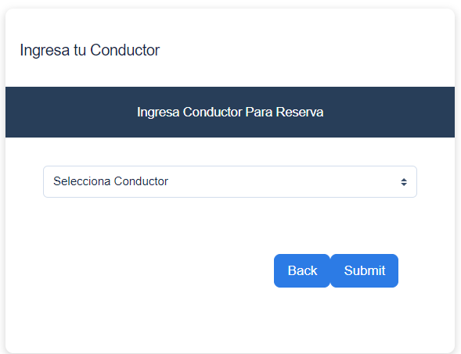

* En la fase de selección de vehículo, solo se podrán reservar aquellos que no tengan ya un viaje programado ese día.

En la lista de Vehículos podemos observar que existe ya un viaje programado para el vehículo Porsche 911 Gt para la fecha del 31 de Diciembre del 2019.

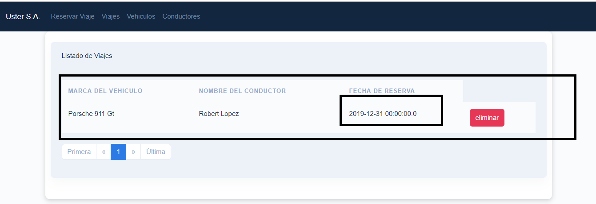

Si ingresamos un nuevo viaje seleccionando como fecha el 31 de Diciembre no nos muestra el Vehículo como disponible.

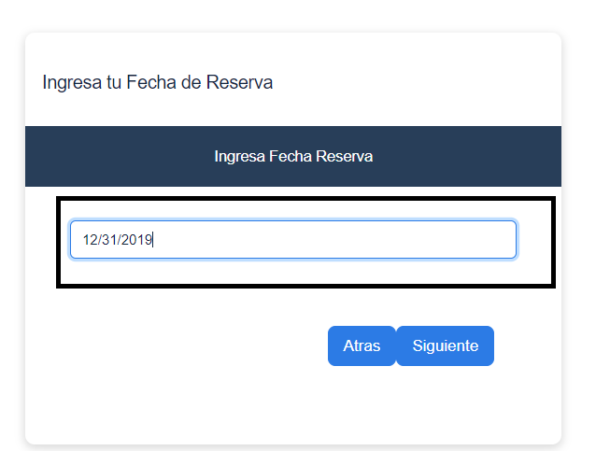

En la selección de vehículos no se muestra ya el Porsche 911 Gt para la fecha del 31 de Diciembre del 2019 que cargamos en un viaje con anterioridad.

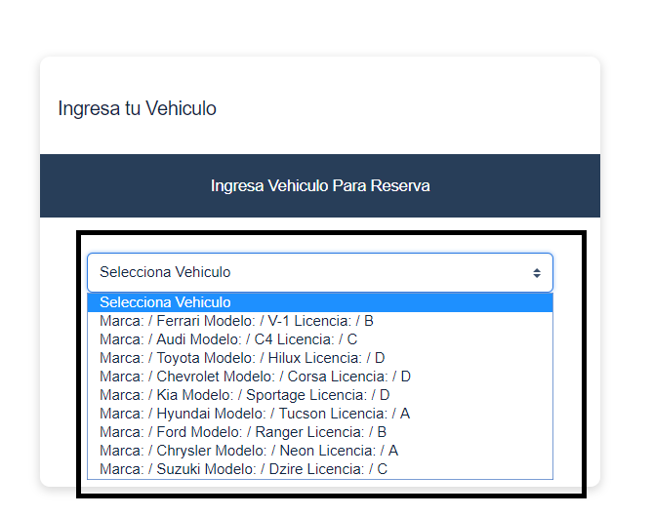

* En la fase de selección de conductor, solo se podrá seleccionar un conductor que no tenga un viaje programado ese día y que tenga la misma licencia que el vehículo seleccionado.

Se toma como ejemplo el mismo con fecha de reserva del 30 de diciembre del 2019, el conductor Eduardo Alvares ya tiene una reserva para la licencia tipo A. No sebe mostrarse en el listado para esa fecha y licencia.

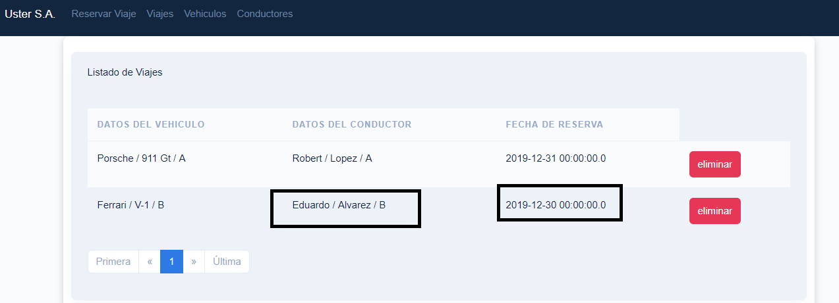

Seleccionamos fecha del 30 de diciembre del 2019.

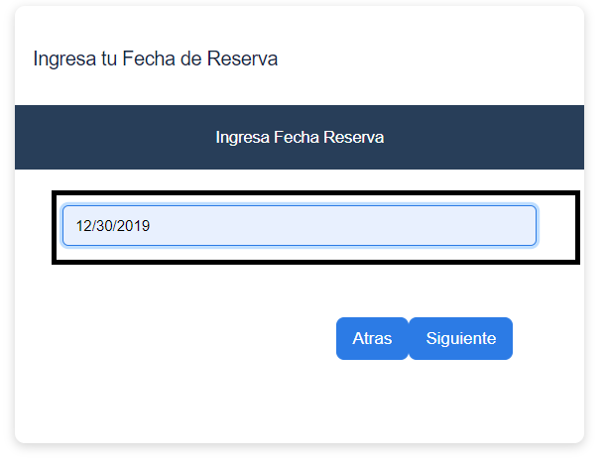

Seleccionamos Audi c4 con licencia tipo C.

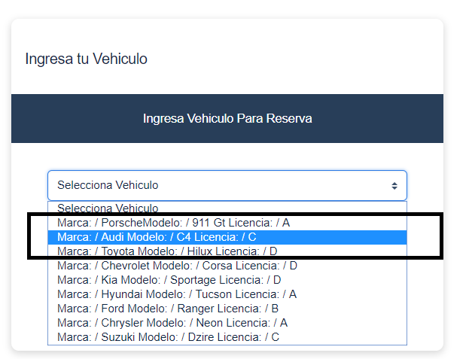

Muestra Conductores Disponibles para la fecha seleccionada y con la misma licencia del Vehículo.

